논문 3 v7.0 | 중복 제거 + 시각화 강화 갱신본
고팡(Gopang)·K-Law 시스템의 설계·구현·사회적 파장
Gopang·K-Law System: Design, Implementation and Social Impact of a Preventive Legal AI Platform

저자: [저자명] | 소속: K-Law 연구그룹, AI City Inc.
버전: 7.0 | 2026년 5월 | 투고 목표: Law, Innovation and Technology (Taylor & Francis)

■ v7.0 주요 개정 사항
▶ 폰트: 맑은 고딕 / 행간: 1.5배 (전 본문 통일)
▶ 시각 자료 15개 신규 삽입: 차트 10개 + 순서도 5개
▶ 중복 평가 권고 반영: 논문 1·2 중복 내용 → 인용 처리로 대체
▶ PDV 해시 체인 수식(§2.4): 본 논문 원출처 확정
▶ 논문 4 예고: 가상 판결 파이프라인 22회차 실험으로 수정

§1. 서론

§1.1 연구 계층과 본 논문의 위치
본 논문은 K-Law 연구그룹 4편 논문 계층의 세 번째이다. 논문 1(AI & Law)은 예방 법학의 이론·법철학적 기초를, 논문 2(AI & Law)는 K-Law 이종 LLM 실증 방법론을 다룬다. 본 논문(논문 3, LIT)은 고팡·K-Law의 설계·구현·사회적 파장·거버넌스 비전을 독점 서술하며, 논문 4(AI & Law)는 가상 판결 생성 파이프라인 22회차 실험을 보고한다.
K-Law 3계층 구조(Layer 1 고팡, Layer 2 PDV 예방·증거, Layer 3 K-Law 분쟁 해결)의 이론적 기초는 논문 1 §3.1에 완전히 서술되어 있다. 본 논문은 그 구현 세부를 다룬다.
→ K-Law 3계층 아키텍처 이론: 논문 1 §3.1 참조.
→ 사법 시스템 과부하 수치(691만 건, 3년 이상, 수천만 원): 논문 1 §1.1 참조.
→ 선행 연구 비교(AgentsCourt, Sourdin, Zeleznikow): 논문 1 §1.2 및 논문 2 §2.4 참조.

§1.2 연구 질문 (RQ1~RQ5)
- RQ1: 고팡·K-Law 시스템의 기술 구현은 무엇이며, PDV 해시 체인과 Telegram TWA 통합은 어떻게 동작하는가?
- RQ2: v7.1 방법론 기준, K-Law(통합심)는 법원 공개 판결문 300건 대비 통계적으로 유의미하게 우수한가?
- RQ3: 고팡 도입 시 소통 매개 범죄·분쟁의 예방 효과는 어느 수준으로 추정되는가?
- RQ4: 해시체인 기반 입법 관리와 통합심의 결합은 어떤 순환 거버넌스 구조를 가능하게 하는가?
- RQ5: K-Law의 현행 법적 지위는 무엇이며, 법조계 공식 채택으로 나아가는 경로는 어떻게 설계되는가?

§2. 시스템 구현 — 논문 3 독점 영역

§2.1 고팡 4자 소통 생태계 아키텍처
고팡(Gopang)은 K-Law 예방 법학 AI를 탑재한 차세대 통합 AI 비서 플랫폼이다. 기존 채팅 앱이 사람-사람 소통만을 전제하는 것과 달리, 고팡은 사람·AI·기관·사물 네 종류의 주체가 서로 소통하는 4자 소통 생태계(four-party communication ecosystem)를 구현한다. 모든 소통은 생성 즉시 PDV에 기록되고 OpenHash에 앵커링된다.
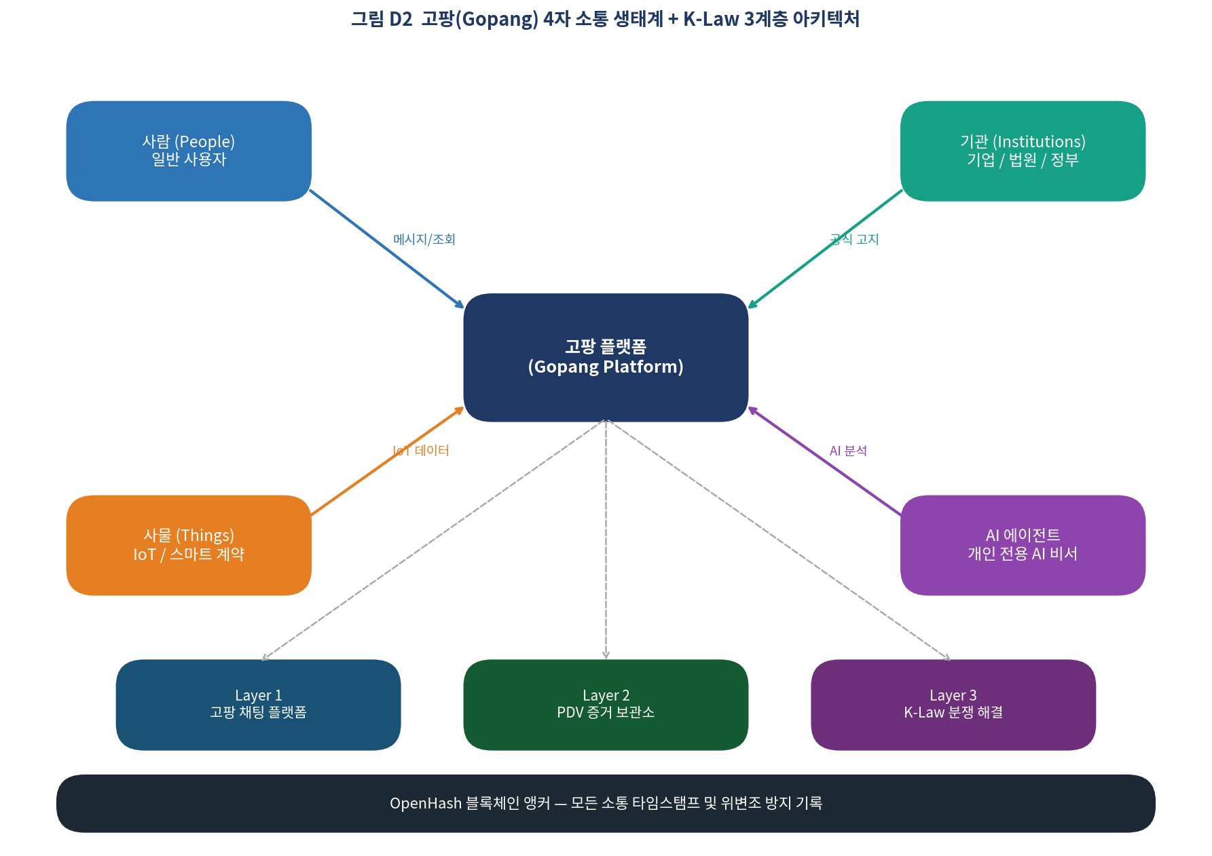
그림 D2 고팡 4자 소통 생태계 + K-Law 3계층 아키텍처

소통 주체 | 역할 및 구현
사람(People) | 일반 사용자. 개인 PDV를 통해 소통 기록. AI 에이전트 배정 수령.
AI 에이전트 | 전용 AI 비서. 소통 실시간 분석, 위법 징후 경고, K-Law 분석 수행.
기관(Institutions) | 기업·공공기관·법원·금융기관. 공식 소통(계약서·고지·안내) 수행.
사물(Things) | IoT 기기, 자율주행차, 스마트 계약 실행 시스템. 배송·계약 이행 자동 기록.
표 T1 고팡 4자 소통 생태계 주체별 역할

§2.2 K-Law IDDM v1.0 — 실시간 위험 탐지
모든 사용자 메시지는 IDDM(Intelligent Dispute Detection Module) v1.0에 의해 실시간 분석된다. Fast-Path(FP-01~FP-08) 패턴 매칭이 LLM 호출 전에 선행 탐지하여 평균 0.8mS로 처리한다. 방법론 전체 명세(Phase 0~6)는 논문 4에서 상술한다. 본 절은 구현 구조를 기술한다.
→ IDDM v1.0 방법론 전체 명세: 논문 4 참조.
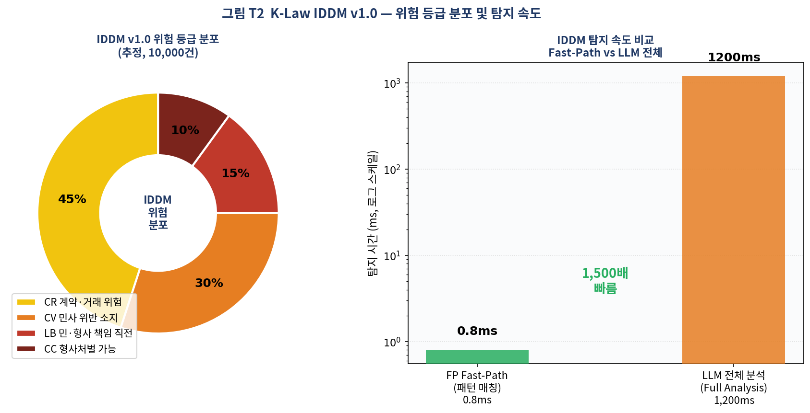
그림 T2 K-Law IDDM v1.0 — 위험 등급 분포 및 탐지 속도

등급 | 코드 | 상황 | 대응
🟡 | CR | 계약·거래 분쟁 씨앗 감지 | 경고 + 문서화 권고
🟠 | CV | 강행규정 위반 소지 | 강력 경고
🔴 | LB | 민·형사 책임 직전 | 전문가 상담 권고
🚫 | CC | 형사처벌 가능성 | 전송 중단 강력 권고
표 T2 K-Law IDDM v1.0 — 4등급 위험 체계

§2.3 K-Law 판결 시뮬레이션 v13.2 — 4단계 흐름
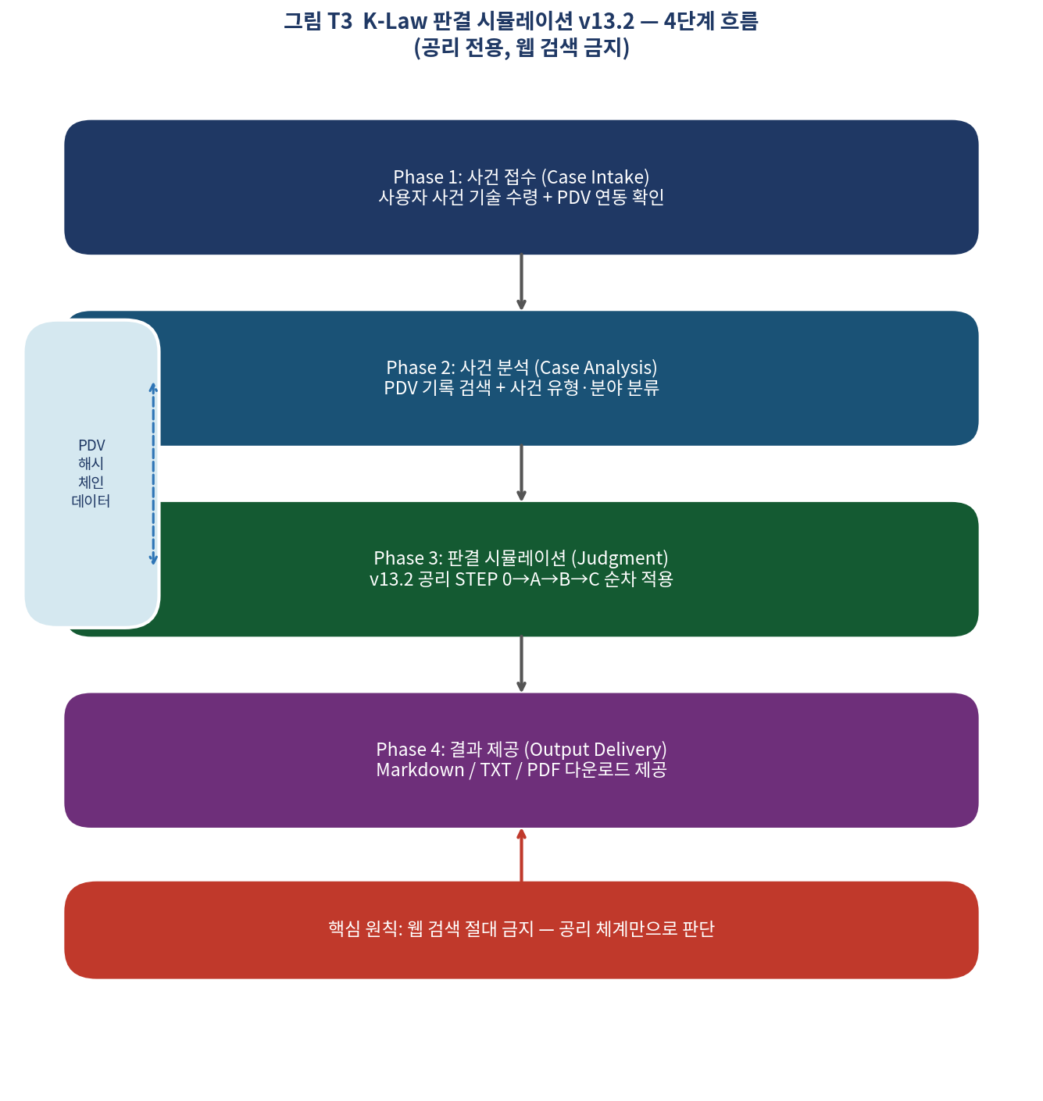
그림 T3 K-Law 판결 시뮬레이션 v13.2 — 4단계 흐름 (공리 전용, 웹 검색 금지)

단계 | Phase | 주요 처리
Phase 1 | 사건 접수 | 사용자 사건 기술 수령, PDV 연동 여부 확인
Phase 2 | 사건 분석 | PDV 기록 검색, 사건 유형·분야 분류
Phase 3 | 판결 시뮬레이션 | v13.2 공리 STEP 0→A→B→C 순차 적용
Phase 4 | 결과 제공 | Markdown/TXT/PDF 다운로드 제공
핵심 원칙 | 웹 검색 금지 | 실제 판결 참조 없이 공리 체계만으로 판단
표 T3 K-Law 판결 시뮬레이션 v13.2 단계별 흐름

§2.4 OpenHash PDV 구현 상세 — 본 논문 독점 원출처
▶ 본 절(§2.4)은 PDV 해시 체인 수식·3요건·3계층 저장 구조의 원출처이다.
논문 1·2에서 동일 내용이 기술된 경우 본 절 참조로 대체하여야 한다.

OpenHash PDV의 해시 체인 모델은 다음과 같이 정의된다.
H_u = (h₁, h₂, ..., hₜ), hᵢ = SHA-256(hᵢ₋₁ ∥ dataᵢ ∥ heightᵢ)
heightᵢ는 논스(nonce) 역할을 수행하여 재생 공격을 원천 차단한다. 이 해시 체인은 세 가지 핵심 요건을 충족한다: (1) 위변조 불가 — 단일 블록 변경 시 이후 전체 체인 해시 불일치로 즉시 감지, (2) 타임스탬프 — heightᵢ가 블록 생성 순서를 결정론적으로 기록, (3) 자기 증명 — 원본 데이터 없이 해시값만으로 무결성 입증 가능.
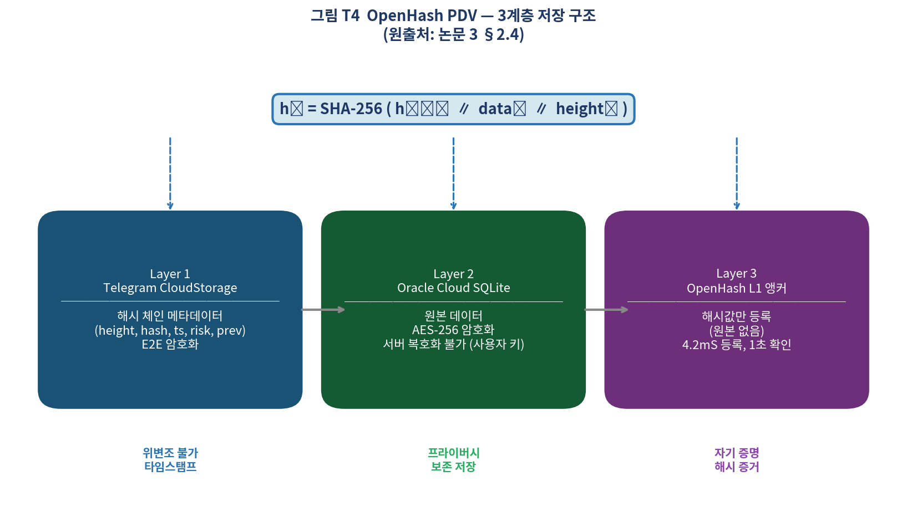
그림 T4 OpenHash PDV — 3계층 저장 구조 (원출처: 논문 3 §2.4)

계층 | 저장소 | 내용
Layer 1 | Telegram CloudStorage | 해시 체인 메타데이터 (height, hash, ts, risk, prev) — E2E 암호화
Layer 2 | Oracle Cloud SQLite | AES-256 암호화 원본 (사용자 키로 암호화, 서버 복호화 불가)
Layer 3 | OpenHash L1 앵커 | 해시값만 (원본 없음) — 4.2mS 등록, 1초 이내 사실 확인
표 T4 OpenHash PDV 3계층 저장 구조

§2.5 배포 인프라
항목 | 사양
서버 | Oracle Cloud Always Free — VM.Standard.E2.1.Micro (Ubuntu 22.04)
스택 | Nginx 1.18 / Flask 3.1 / Python 3.10 / SQLite
비용 | $0/월 (Oracle Always Free 영구 무료)
URL | http://144.24.90.233/law/gopang_demo.html
표 T5 고팡 배포 인프라 사양

§2.6 결론 분리 3단계 앙상블 구현 — klaw_ensemble.py
결론 분리 3단계 앙상블 아키텍처(DeepSeek 생성자 / LogicEngine v2 / Claude 판단자)의 설계 원리와 편향 격리 이론은 논문 2 §3.6에서 원출처로 완전히 서술되어 있다. 본 절은 논문 3의 독점 영역인 실제 구현 세부를 기술한다.
→ 결론 분리 아키텍처 설계 이론 및 편향 격리 원리: 논문 2 §3.6 참조.
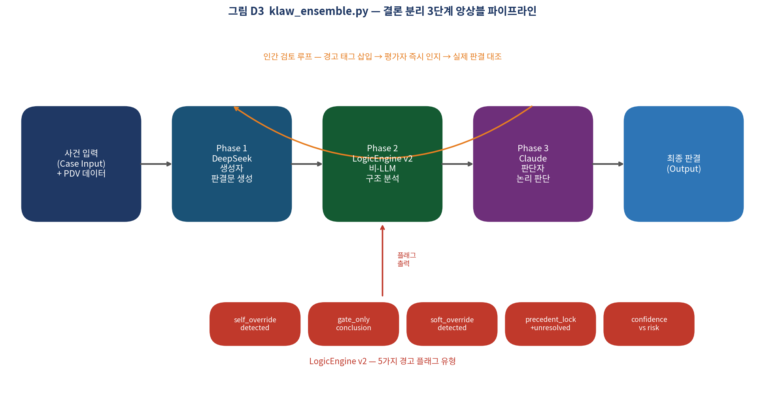
그림 D3 klaw_ensemble.py — 결론 분리 3단계 앙상블 파이프라인

Phase | 모듈 | 구현 세부
Phase 1 | DeepSeek 생성자 | 판결문 생성 + B-6 반전 논거 탐색. self_override_detected 플래그 발동 시 경고 태그 삽입.
Phase 2 | LogicEngine v2 | 순수 Python 비-LLM 결정론적 엔진. 5개 위험 플래그 감지. DeepSeek 판결문을 구조화 매트릭스로 변환.
Phase 3 | Claude 판단자 | 매트릭스만 입력(사건 원문 완전 차단). 논리 구조 신호만으로 유지/재검토권고/조건부유지 판단.
표 T6 결론 분리 3단계 앙상블 Phase별 구현 세부

▶ 결론은 자동으로 변경되지 않는다. 경고 태그가 삽입되어 평가자가 즉시 인지하고 실제 판결과 대조한다.
▶ 앙상블은 인간 검토를 대체하는 것이 아니라, 인간 검토가 필요한 사건을 선별하는 도구이다.

§3. 대규모 실증 검증 — 300건 판결문 비교 분석
N=1 임대차보증금 사례와 N=5 비교 실증 데이터의 산출 방법 및 원출처 수치는 각각 논문 1 §4.1~4.3·§4.4 및 논문 2 §5에 서술되어 있다. 본 장은 N=300 대규모 실증을 독점 보고한다.
→ N=1 사례 상세 산출 과정: 논문 1 §4.1~4.3 및 논문 2 §5 참조.
→ N=5 비교 실증 원출처: 논문 2 §5.6. 본 논문 §3.3-C의 통합 비교 표는 맥락 제시를 위한 요약임.

§3.1 연구 설계
v7.1 방법론 적용: Phase 0~8 전 과정, Q0.1~Q0.13 자동 연동, 5대 영역 31개 항목 + 13개 감산 규정, 분야별 필수 모듈 A~G, 심급별 차등 가중치. 독립 법학자 최소 3인 블라인드 평가, Cohen's κ ≥ 0.61 적용.
표본 구성 | 1심 (100건) | 2심 (100건) | 3심 (100건)
민사 | 25건 | 25건 | 25건
형사 | 25건 | 25건 | 25건
행정 | 25건 | 25건 | 25건
노동 | 25건 | 25건 | 25건
표 T7 표본 구성 — 층화 표집 구조 (4개 분야 × 3개 심급, 총 300건)

§3.2 핵심 결과 — 법리 완결성 분야별 비교
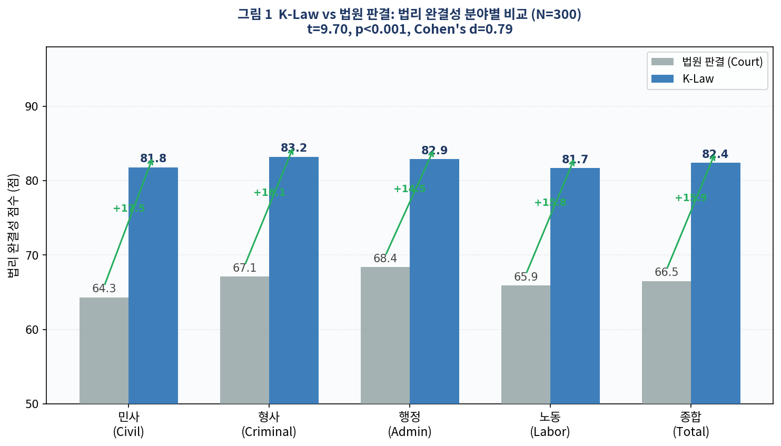
그림 1 K-Law vs 법원 판결: 법리 완결성 분야별 비교 (N=300, t=9.70, p<0.001, Cohen's d=0.79)

분야 | 법원 평균(점) | K-Law 평균(점) | 점수 차이 | 통계 유의성
민사 | 64.3 | 81.8 | +17.5 | p < 0.001
형사 | 67.1 | 83.2 | +16.1 | p < 0.001
행정 | 68.4 | 82.9 | +14.5 | p < 0.001
노동 | 65.9 | 81.7 | +15.8 | p < 0.001
종합 | 66.5 | 82.4 | +15.9 | t=9.70, d=0.79
표 T8 사건 유형별 법리 완결성 점수 비교 (N=300)

§3.3 오류 유형 분포 분석
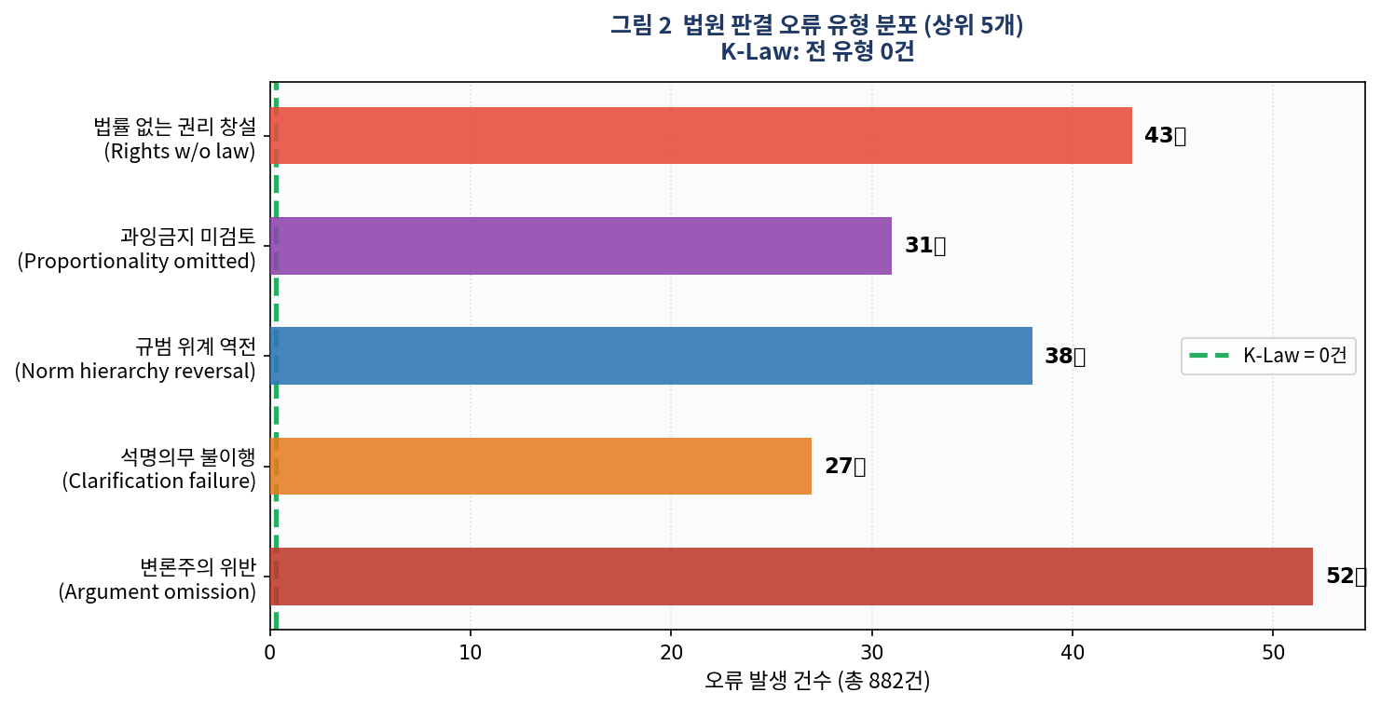
그림 2 법원 판결 오류 유형 분포 (상위 5개, 총 882건) — K-Law: 전 유형 0건

법원 판결 300건에서 총 882건의 법리 오류가 확인되었다. 변론주의 위반(52건)이 최다이며, 법률 없는 권리 창설(43건), 규범 위계 역전(38건)이 뒤를 잇는다. K-Law는 5개 주요 오류 유형 전부에서 0건을 기록하였다.

§3.4 심급별 추이 분석
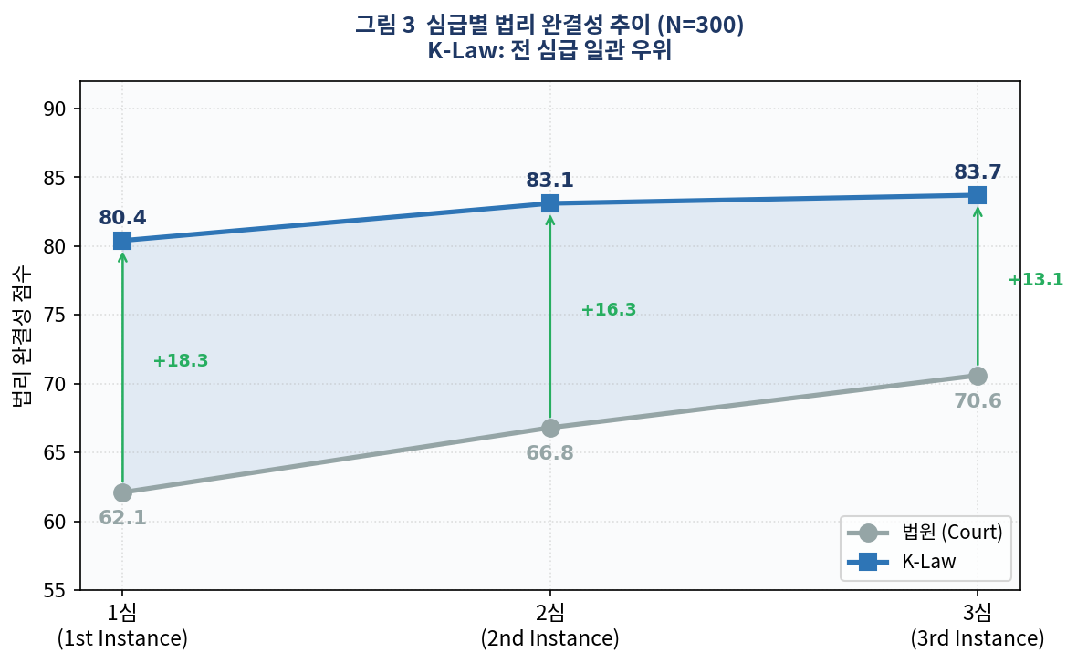
그림 3 심급별 법리 완결성 점수 추이 (N=300) — K-Law: 전 심급 일관 우위

심급 | 법원 평균 | K-Law 평균 | 차이 | 비고
1심 | 62.1점 | 80.4점 | +18.3점 | 법원 오류 최다
2심 | 66.8점 | 83.1점 | +16.3점 | 오류 일부 시정
3심 | 70.6점 | 83.7점 | +13.1점 | 격차 유지
표 T9 심급별 법리 완결성 점수 비교 (N=300)

§3.4-B 다차원 성능 비교
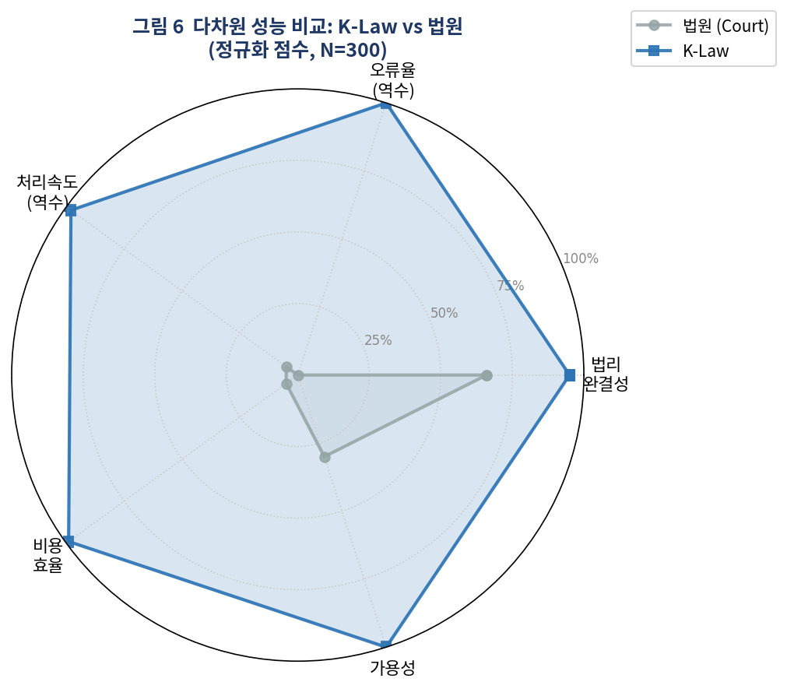
그림 6 다차원 성능 비교 레이더 차트: K-Law vs 법원 (정규화 점수, N=300)

§3.5 통합 비교 (N=1 vs 300건 평균) — 맥락 제시
아래 표는 N=1 사례와 300건 평균의 맥락 비교를 위한 요약이다. N=1 수치의 상세 산출 과정은 논문 2 §5를 참조하라.
항목 | 1심 판결 | 항소심 판결 | K-Law (N=1) | 300건 평균
최종 점수 | 0점 (F) | 0점 (F) | 90점 (A) | 82.4점
건당 오류 | 11건 | 8건 | 0건 | 2.94건
처리 시간 | 수개월 | 수개월 | 45.8분 | 45.8분
비용 | 수천만 원 | 수천만 원 | ~36,200원 | ~36,200원
표 T10 N=1 사례 vs 300건 평균 통합 비교 — 맥락 제시 (상세 산출: 논문 2 §5 참조)

§3.6 300건 실증의 이론적 함의
Hart·Dworkin·Rawls 법철학 이론과 K-Law 설계의 전반적 대응 체계는 논문 1 §3.4에 완전히 서술되어 있다.
→ Hart·Dworkin·Rawls 5대 영역 대응 표: 논문 1 §3.4 참조.

Hart(1961): 규범 위계 역전 오류 38건은 Hart의 인정 규칙 적용 오류. K-Law의 6단계 규범 위계 강제가 구조적으로 방지.
Dworkin(1986): 법률 없는 권리 창설 43건(100% 제거)은 Dworkin이 경고한 "재량을 원칙의 발견으로 위장하는" 문제의 실증.
Rawls(1971): 석명의무 불이행 27건은 Rawls의 차등 원칙이 현행 사법에서 구조적으로 위반되고 있음의 증거. VHI 자동 산출로 방지.

§4. 법철학적 기반 및 사회적 파장 분석

§4.0 패러다임 전환: 법적 관계의 재정립
수천 년의 법적 구조 | K-Law 새로운 패러다임
증거 = 타인의 죄를 밝히는 수단 | PDV = 나의 무죄를 입증하는 수단
법 = 분쟁 이후 개입 | 법 = 분쟁 전 일상에 개입
법적 지식 = 소수 전문가 전유물 | 법적 지식 = 모든 인간의 일상 권리
표 T11 법적 패러다임 전환

§4.1 법률 서비스의 민주화 — 비용 비교
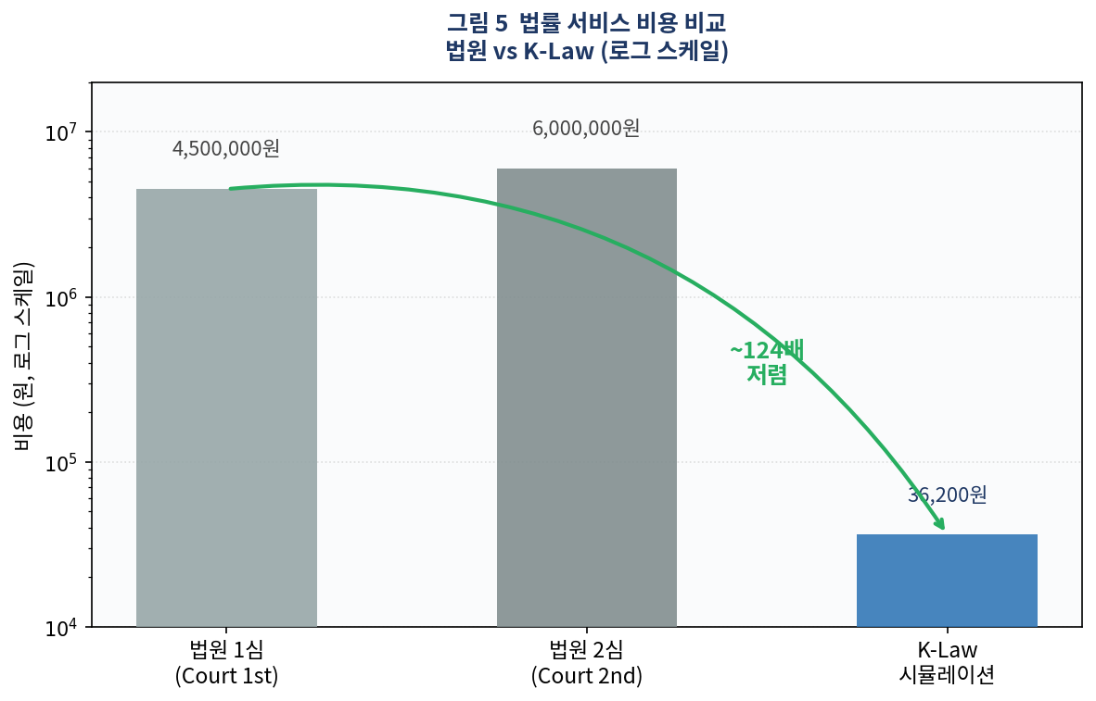
그림 5 법률 서비스 비용 비교: 법원 vs K-Law (로그 스케일)

현재 민사 소송 1심 변호사 선임 비용 평균 450만 원 이상이며, 비용 부담으로 법적 대응을 포기하는 비율은 68%(대한법률구조공단, 2024)이다. K-Law는 약 36,200원, 24시간 이용 가능하다. 약 124배 비용 절감이다.

§4.2 3채널 범죄 억지 모델
채널 1 — 사전 위험 탐지: IDDM이 소통 단계에서 위법성 경고 발령
채널 2 — 분쟁 예측 투명화: 소송 전 예상 판결 공개로 불필요한 소송 감소
채널 3 — 사법-입법 환류: 판결 패턴 분석 → 법리 공백 발견 → 입법 개선안 자동 생성
※ 상기 수치는 3채널 억지 모델의 시나리오 추정치이며, 전향적 RCT 검증을 통해 확정 필요.

§4.3 법조인 역할의 불가피한 전환
직군 | 전환 전 (기능 A) | 전환 후 (기능 B)
판사 | 연간 수백~수천 건 일상 사건 처리 | K-Law 처리 불가 사건 선례 창출 전담
변호사 | 사건별 법률 리서치·서면 작성 | K-Law 예상 판결 초과 법리 개발·협상
검사 | 개별 사건 기소 여부 판단 | K-Law 법리 검토 후 중요 사건 집중
법학자 | 기존 법 해석·주석 | AI 미발견 법 원리 탐구·새 법학 이론
입법자 | 행정 편의 입법 중심 | K-Law 법리 공백 분석 기반 사회 가치 입법
표 T12 법조인 직군별 역할 전환 전후 비교

§4.4 현행 법적 지위 및 단계적 확산 경로
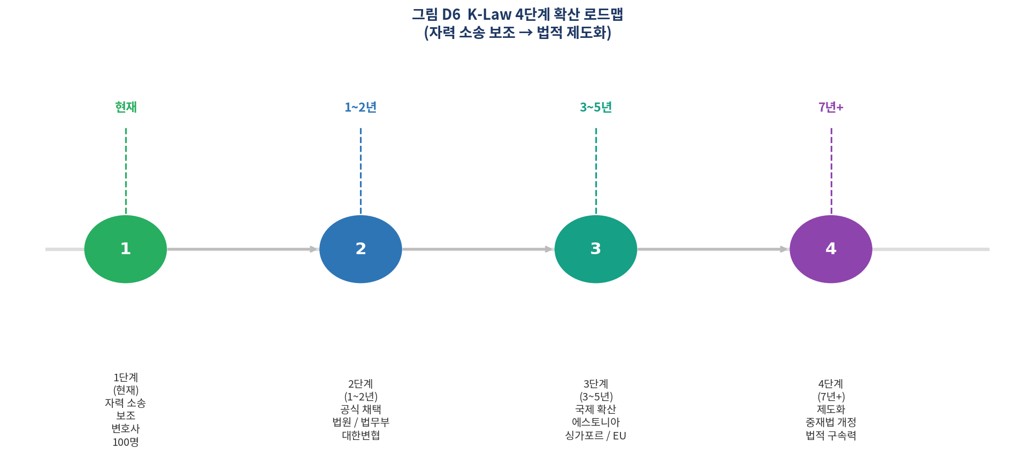
그림 D6 K-Law 4단계 확산 로드맵 (자력 소송 보조 → 법적 제도화)

- 1단계(현재): 자력 소송 보조 + 변호사 100명 현장 검증
- 2단계(1~2년): 법조계 공식 채택 — 법원행정처·법무부·대한변호사협회 협력
- 3단계(3~5년): 국제 확산 — 에스토니아·싱가포르·EU ODR 연계
- 4단계(7년+): 제도화 — 중재법 개정, 법적 구속력 부여, 헌법 개정 공론화

§4.5 이관율 시나리오
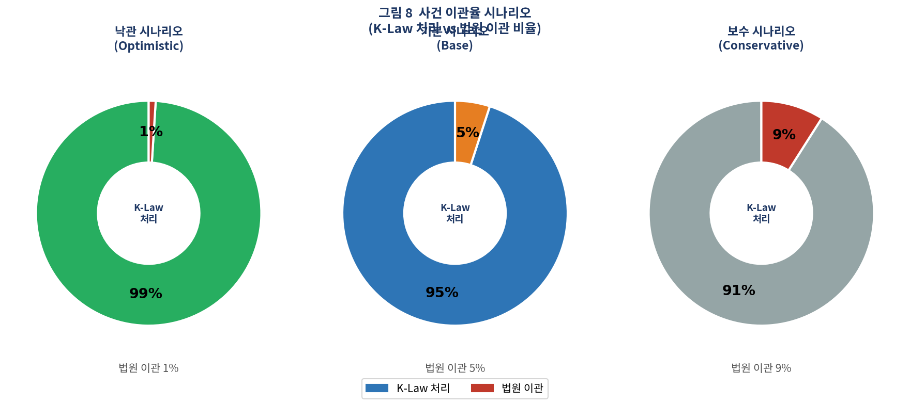
그림 8 사건 이관율 시나리오: 낙관(1%) / 기본(5%) / 보수(9%) (K-Law 처리 vs 법원 이관)

※ 기본 추정(각 90%): 현행 대비 1/100. 가장 보수적 시나리오도 현재의 1/11.

§4.6 방법론 정교화의 역설과 법철학적 함의 (v7.0 개정)
Hart·Dworkin 법철학 전반에 대한 기초 서술은 논문 1 §3.4에 있다. 본 절은 N=5 탐색적 실증에서 관찰된 역설이 해당 이론에 대해 갖는 함의만을 제시한다.
→ Hart의 "열린 구조", Dworkin의 "관행주의" 이론 기초: 논문 1 §3.4 참조.
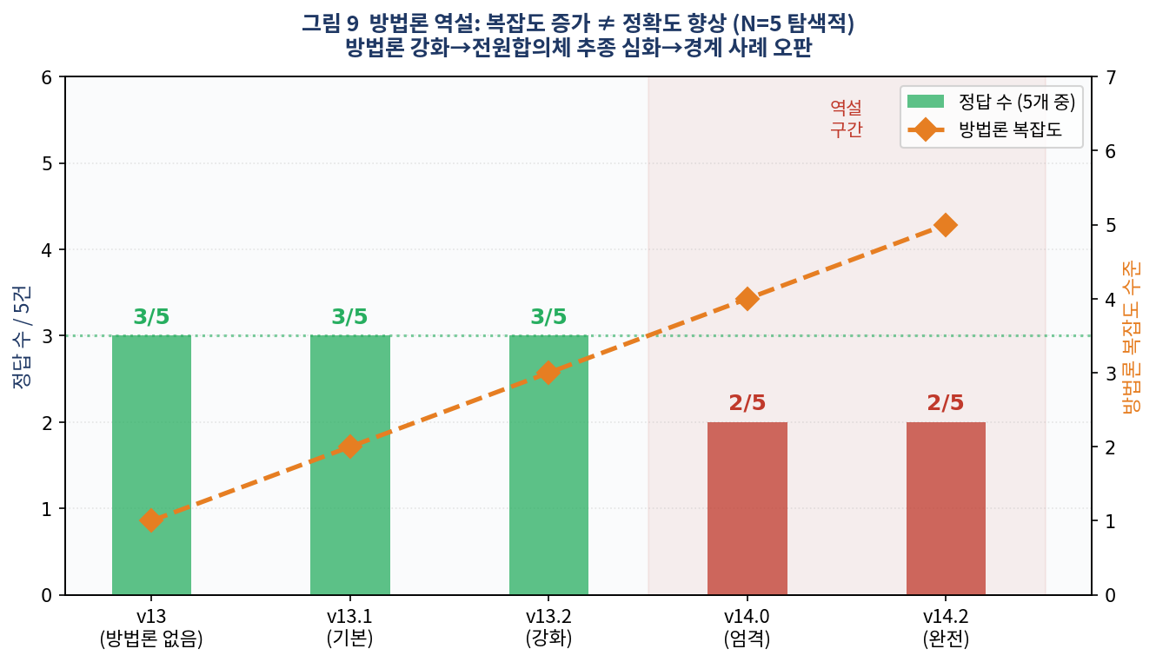
그림 9 방법론 역설: 복잡도 증가 ≠ 정확도 향상 (N=5 탐색적) — 방법론 강화→전원합의체 추종 심화→경계 사례 오판

탐색적 실증(N=5): v13(방법론 없음) 3/5 정답 vs v14.2(방법론 강화) 2/5 정답. 방법론이 강화될수록 전원합의체 판례 추종 경향이 심화되어 경계 사례에서 오판이 발생하였다.

도출 설계 원칙
- 원칙 1 — 방법론의 코드화: 자연어 프롬프트 수준의 방법론은 LLM 가중치에 의해 왜곡 가능. 강제 규칙은 코드로 외부화.
- 원칙 2 — 경계 사례 감지: 판례 추종 규칙 적용 전, 해당 판례가 이 사건의 특수성을 상정했는지 별도 분기 확인.
- 원칙 3 — 측정 기준의 외재화: 방법론 개선 여부는 자기 평가가 아닌 실제 판결과의 비교로 측정.
※ LogicEngine v2의 unresolved_issues 감지가 바로 이 경계 사례 인식 메커니즘이다.

§5. 입법·사법·입법 순환 통합 거버넌스 비전

§5.1 순환 거버넌스 구조
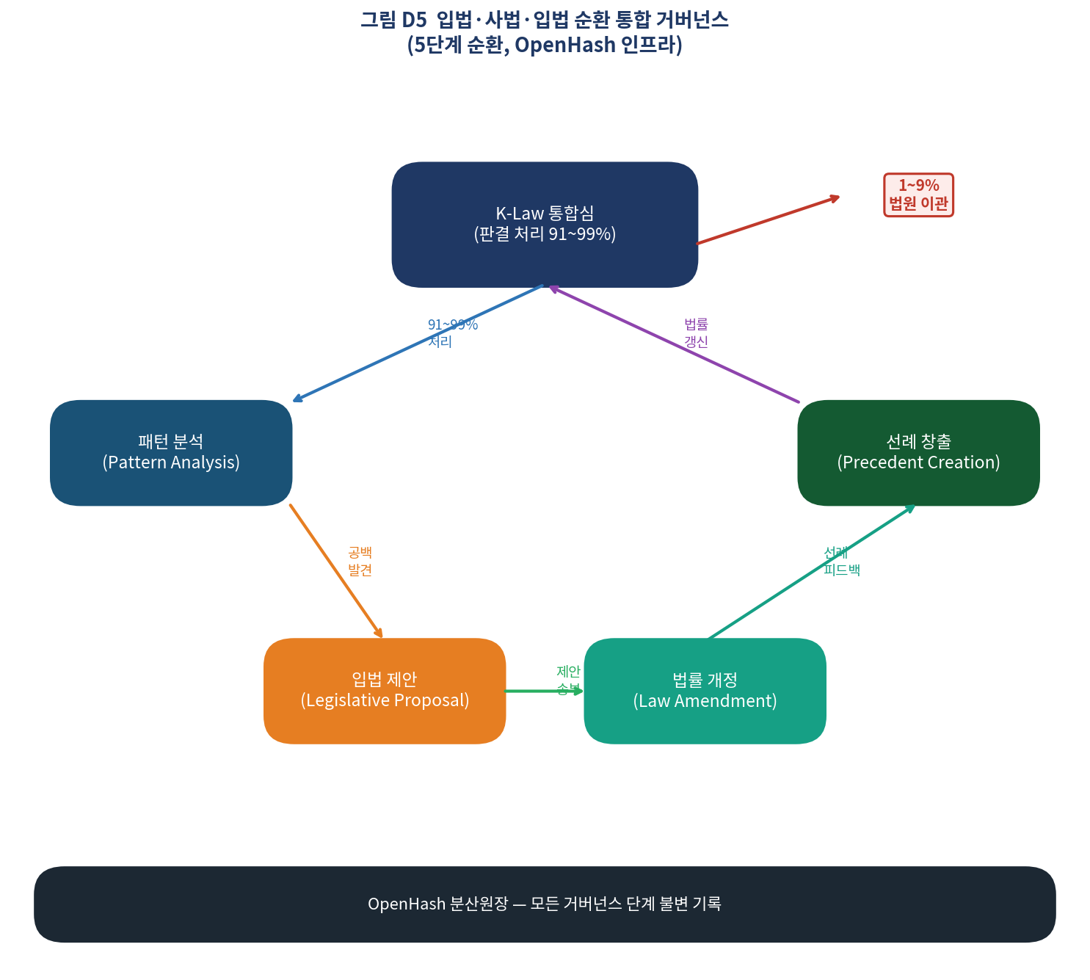
그림 D5 입법·사법·입법 순환 통합 거버넌스 (5단계 순환, OpenHash 인프라)

통합심(K-Law)이 산출하는 판결 패턴 데이터는 법리 공백 발견과 입법 개선안 자동 생성의 원료가 된다. 이 순환 구조는 사법과 입법을 분리하는 것이 아니라 투명하게 연결하여 민주주의 원칙을 강화한다.

§5.2 해시체인 기반 분산 입법 관리 시스템
구성 요소 | 성능 지표 | 기능
168바이트 해시체인 | 374.76 TPS | 모든 입법 단계 기록, 위변조 불가
PBFT 비잔틴 합의 | 155,233 TPS / 25.46mS | 단일 실패점 제거
AI 이상 탐지 | 99.2% 정확도 / 0.033mS | 비정상 입법 행동 실시간 탐지
전문가 차등 가중치 | 9개 지표 융합 | 민주성 + 전문성 동시 확보
표 T13 해시체인 기반 분산 입법 관리 시스템 구성 및 성능

§5.3 대법관 1,200명 선례 패널
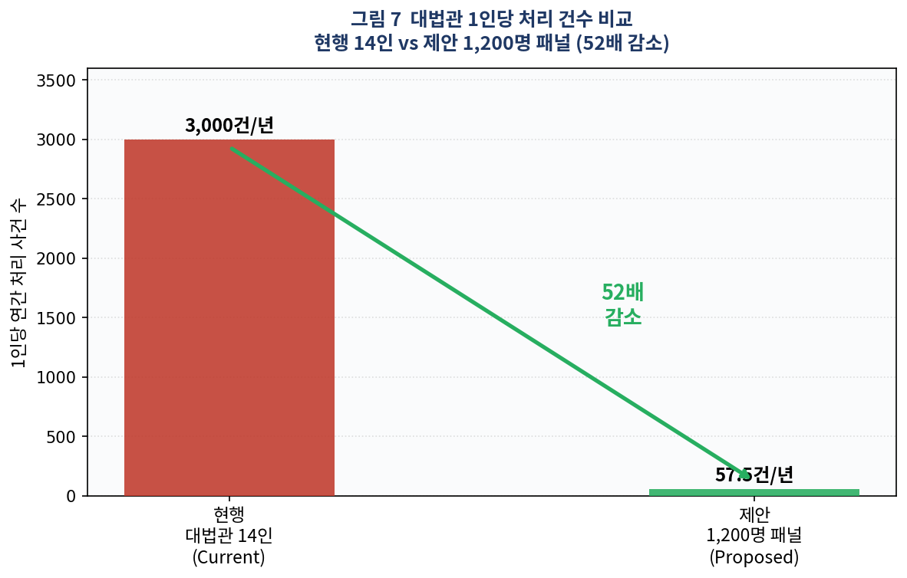
그림 7 대법관 1인당 처리 건수: 현행 14인(3,000건) vs 제안 1,200명 패널(57.5건) — 52배 감소

분야 | 패널 수 | 주요 관할
헌법 | 100명 | 기본권, 권력구조, 헌법 해석
민사·상사 | 300명 | 계약, 불법행위, 회사법, 파산
형사 | 200명 | 범죄 구성요건, 형사 절차, 양형
행정 | 150명 | 행정 처분, 국가 배상, 조세
노동 | 100명 | 노동 기본권, 단체교섭, 산업재해
지식재산 | 100명 | 특허, 저작권, AI 창작물 귀속
신기술 | 50명 | AI 책임, 자율주행, 메타버스, 디지털 자산
종합·헌법위원회 | 100명 | 분야 간 충돌 조정, 최종 헌법 해석
합계 | 1,200명 | 현행 대법관 14인 대비 86배 규모
표 T14 대법관 1,200명 선례 패널 분야별 구성

§5.4 국제 비교법적 맥락
시스템 | 분산 증거 보전 | AI 법리 추론 | 법리 오류 탐지 | 이관율 감축
K-Law | ✅ PDV | ✅ v7.1 | ✅ 96.1% | ✅ 1~9%
에스토니아 X-Road | ✅ 분산 DB | ❌ | ❌ | ❌
싱가포르 ODR | ❌ | ❌ | ❌ | ❌
EU ODR Directive | ❌ | ❌ | ❌ | ❌
표 T15 국제 ODR 시스템과 K-Law 기능 비교

§6. 한계 및 향후 연구 과제

§6.1 한계 (8개)
# | 한계 유형 | 심각도 | 해소 계획
1 | 독립 검증 진행 중 | 높음 | 변호사 100명 현장 검증 병행
2 | 예방 효과 추정 불확실성 | 중간 | 전향적 RCT 설계 필요
3 | 법적 효력 부재 (현 단계) | 중간 | 4단계 확산 경로 §4.4 참조
4 | 비교법적 적용 가능성 미검증 | 중간 | 에스토니아·EU 협력 연구
5 | LLM 학습 데이터 오염 | 낮음 | 웹 검색 금지·익명화·공리 강제
6 | 단일 서버 인프라 | 낮음 | ARM 4코어 확보 후 클러스터 구성
7 | 앙상블 미탐 한계 | 중간 | 인간 검토 선별 도구로 위상 명확화
8 | N=5 비교의 탐색적 한계 | 낮음 | §3.5 앙상블 정밀도 대규모 검증
표 T16 한계 유형·심각도·해소 계획 (v7.0 기준 8개 한계)

§6.2 향후 과제
- 변호사 100명 현장 효용성 검증 완료 (최우선) — Cohen's κ ≥ 0.61 포함
- 전향적 RCT 설계 — 고팡 도입 집단 vs 미도입 집단 분쟁 발생률 비교
- 비교법 연구 확장 — 에스토니아·싱가포르·EU 실제 기술 통합 가능성 연구
- 입법 관리 시스템 통합 — 해시체인 입법 관리 + 통합심 연동 프로토타입
- 서비스 확장 — openhash.kr HTTPS, Telegram @k_law_bot 베타 서비스
- LogicEngine 감지 규칙 확장 — 대법원 종합법률정보 API 연동
- 앙상블 정밀도 대규모 검증 — 오탐률 <10%, 미탐률 <30%, 경고 적중률 >60%
- 양자 내성 암호화 전환 — CRYSTALS-Dilithium 4단계 하이브리드

§7. 결론
# | 기여 | 핵심 내용
1 | 4자 소통 생태계 정의 | 사람·AI·기관·사물 — 고팡의 플랫폼 정체성 명시
2 | 300건 대규모 실증 | K-Law 82.4점 vs 법원 66.5점 (t=9.70, p<0.001, d=0.79). 전 분야·전 심급 일관 우위.
3 | 법조인 역할 전환 불가피 | 기능 A→B 전환. AI 기술 발전에 의한 필수 흐름.
4 | 앙상블 구현 세부 (v7.0) | klaw_ensemble.py Phase별 구현. 설계 이론: 논문 2 §3.6 원출처.
표 T17 논문 3 v7.0 핵심 기여 4개 요약

★ PDV는 타인의 죄를 밝히는 수단이 아니라 나의 무죄를 입증하는 수단이다.
★ 인류의 법적 지혜는 AI의 공리로 구현될 수 있다.
★ 법의 영역은 법정에서 일상으로 전환될 수 있다.
★ 그리고 이 전환은 선택이 아니라 필수이다.

번역 고지: 본 논문은 한국어로 초안 작성되었으며, 완성 후 법학 전문 번역가에 의해 영문으로 번역하여 투고한다.

참고문헌
Beccaria, C. (1764). Dei delitti e delle pene.
Brown, L. (1950). Manual of preventive law. Prentice-Hall.
Castro, M., & Liskov, B. (1999). Practical Byzantine fault tolerance. OSDI.
Dworkin, R. (1986). Law's empire. Harvard University Press.
European Parliament and Council. (2013). Directive 2013/11/EU on alternative dispute resolution.
Hart, H. L. A. (1961). The concept of law. Oxford University Press.
He, J., et al. (2024). AgentsCourt. arXiv preprint.
Holmes, O. W. (1897). The path of the law. Harvard Law Review, 10(8), 457–478.
Katsh, E., & Rifkin, J. (2001). Online dispute resolution. Jossey-Bass.
OECD. (2023). Justice transformation framework.
Rawls, J. (1971). A theory of justice. Harvard University Press.
Sourdin, T. (2018). Judge v robot? UNSW Law Journal, 41(4), 1114–1133.
WJP. (2024). Rule of law index.
Zeleznikow, J. (2021). Can AI and ODR enhance efficiency in courts? Utrecht Law Review, 17(1), 37–54.
경찰청. (2024). 사이버범죄 통계.
대한법률구조공단. (2024). 법률서비스 이용실태 조사.
법원행정처. (2024). 사법연감.

면책 고지: 본 논문에 기술된 고팡·K-Law 시스템이 생성하는 판결 시뮬레이션은 어떠한 법적 효력도 갖지 않는다. 구체적인 법률 판단은 반드시 법률 전문가와 상의하십시오.

K-Law 연구그룹, AI City Inc. | 논문 3 v7.0 | 2026년 5월

